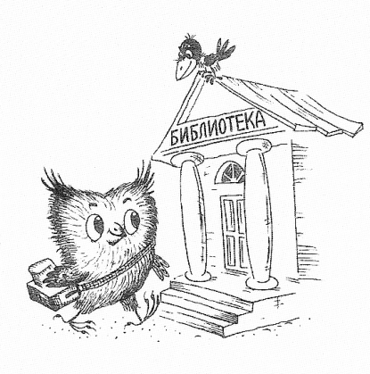
Методический калейдоскоп
выпуск 3

Уважаемые коллеги!
В Год экологии работниками библиотек ведётся большая работа в данном направлении, поэтому предлагаем вам материалы, которые помогут провести мероприятие для юных читателей в интересной и занимательной форме.

Экологические легенды
1. Латинское название этого цветка “галактус” происходит от греческих слов гала - молоко, “актус” - цветок. Древняя легенда гласит: когда Адам и Ева были изгнаны из рая, шел сильный снег, и Еве было холодно. Тогда, чтобы как-то ее успокоить и согреть, несколько снежинок превратились в цветы. Какие? (Подснежники)
2. Старинная славянская легенда рассказывает. Удалого Садко любила водная царица Волхова. Однажды, в начале июня, в лунном сиянии увидела она своего возлюбленного в объятиях земной девушки Любавы. Отвернулась гордая царица и ушла. Из ее прекрасных синих глаз покатились слезы, и только луна была свидетелем того, как это слезы превращались в нежные цветы, унизанные волшебным жемчугом. С тех пор этот цветок считается символом чистой и нежной любви. Как он называется? (Ландыш)
3.Легенда гласит, что одна из прекрасных дочерей Атласа, преследуемая жгучими лучами солнца, обратилась к Зевсу с мольбой о защите, и великий Громовержец укрыл ее в тенистой роще, превратив в цветок. (Фиалка)
4. Пожалуй, ни об одной птице не сложено так много легенд, ни с одной не связано столько поверий, как с этой. Одни народы возвеличивали ее, другие проклинали. Китайцы считали ее символом благосостояния, полинезийцы - ночным злым богом, а у древних греков она олицетворяла - мудрость. В средние века церковь объявила эту птицу “нечистым животным”, слугой дьявола, что это за птица? (Сова)
5. Именно эти птицы прилетели и выдернули клювом гвозди, которыми Иисус Христос был прибит к кресту. За это бог наградил их перекрещивающимися клювами и причислил к лику святых. (Клесты)
6. В одном из преданий об этой птице говорится, что одна женщина погубила своего мужа и в наказание была обращена богом в птицу, которой не суждено иметь своей семьи. Горько плачет с тех пор птица, ее слезы превращаются в траву, а грустный голос слышен далеко вокруг. Сердобольные люди называют ее бедной вдовушкой, а каково же ее настоящее имя? (Кукушка)

Экологические пословицы
Лучше голодай, да добрым .... (семенем засевай)
Много снега - ... (много хлеба)
То еще не беда, что во ржи лебеда, а то беда, ... (что ни ржи, ни лебеды)
Лиса живет хитростью, а заяц .... (прыткостью)
Зеленое царство - лучшее ... (лекарство)
На чужой сторонушке… (рад своей воронушке).
Лучше синица в руках… (чем журавль в небе).
У каждой птицы… (своя песня).
Цыплят по осени… (считают).
Слово не воробей… (вылетит - не поймаешь).

Литературно - экологическая викторина
Птицы – источник вдохновения для писателей, поэтов, музыкантов. У многих писателей и поэтов есть произведения, посвящённые нашим пернатым друзьям. Сейчас мы вспомним некоторые из них.
- Кто снёс яичко не простое, а золотое? (Русская народная сказка «Курочка Ряба»).
- С кем путешествовал Нильс? (С дикими гусями; С. Лагерлёф «Путешествие Нильса с дикими гусями»).
- С какими птицами летала лягушка-путешественница? (С дикими утками; В. Гаршин «Лягушка-путешественница»).
- В какую птицу превращался министр подземного королевства в сказке Антония Погорельского? (В чёрную курицу; А. Погорельский «Чёрная курица, или подземные жители»).
- Какой птицей стал гадкий утёнок, когда вырос? (Лебедем; Г. Х. Андерсен «Гадкий утёнок»).
- В каких птиц злая королева превратила одиннадцать братьев-принцев в сказке Г. Х. Андерсена? (В диких лебедей; Г. Х. Андерсен «Дикие лебеди»).
- Какую птицу спасла Дюймовочка? (Ласточку; Г. Х. Андерсен «Дюймовочка»).
- У кого лисица украла сыр в одной из басен Ивана Крылова? (У вороны; И. А. Крылов «Ворона и лисица»).
- Какая птица, когда стучались в дверь, спрашивала: «Кто там?». (Галчонок; Э. Успенский «Дядя Фёдор, Пёс и Кот»).
- Назовите имя вороны из передачи «Спокойной ночи, малыши!». (Каркуша).

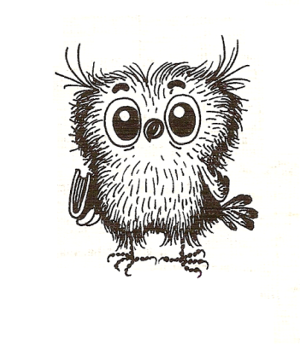

Центральная детская библиотека

2017 год

